Комитет по здравоохранению Правительства Санкт-Петербурга ГБПОУ «Санкт- Петербургский медицинский колледж им. В.М. Бехтерева».

МЕТОДИЧЕСКАЯ РАЗРАБОТКА ПРАКТИЧЕСКОГО ЗАНЯТИЯ ДЛЯ ПРЕПОДАВАТЕЛЕЙ
ПО УЧЕБНОЙ ДИСЦИПЛИНЕ «АНГЛИЙСКИЙ ЯЗЫК» ТЕМА «ГОСПИТАЛИЗАЦИЯ ПАЦИЕНТА. КАРТА ПАЦИЕНТА.
Past Simple Tense vs. Past Continuous Tense»
СПЕЦИАЛЬНОСТЬ 34.02.01 «СЕСТРИНСКОЕ ДЕЛО»

Санкт- Петербург
2020 год
Составитель: Серпунин Вячеслав Валерьевич, преподаватель английского языка.

Методическая разработка утверждена на заседании предметной (цикловой) комиссии, рекомендована к использованию в учебном процессе и соответствует ФГОС.
Протокол № 9 от 23 апреля 2020 г.
Председатель комиссии: _________________ /Гаврилова Н.А./
«Согласовано»
«__» ________________ 2020 г.
Методист _____________ /Якуничева О.Н./
Содержание

Пояснительная записка | стр. 4
Обоснование темы, цели, задачи | стр. 5
Компетенции | стр. 6
Виды и формы контроля | стр. 8
Карта методического и материально-технического оснащения | стр. 8
Схема интегрированных связей | стр. 9
Граф логической структуры занятия | стр. 11
Терминологический словарь | стр. 12
Хронокарта | стр. 14
Этапы планирования занятия | стр. 15
Карта самостоятельной работы студентов | стр. 17
Карта самоподготовки к данному занятию | стр. 19
Карта самоподготовки студентов к следующему занятию | стр. 19
Список используемой литературы | стр. 20
Оценка уровня сформированности компетенций | стр. 21
Приложение. Раздаточный материал по теме. | стр. 22

Пояснительная записка:

Методическая разработка составлена в соответствии с требованиями ФГОС к результатам освоения программы подготовки специалистов среднего звена по специальности 34.02.01 «Сестринское дело».
Данная методическая разработка может быть использована преподавателем для изучения темы «Госпитализация пациента. Карта пациента. Past Simple Tense vs. Past Continuous Tense», систематизации и закрепления знаний и умений по теме.
Тема: «Госпитализация пациента. Карта пациента. Past Simple Tense vs. Past Continuous Tense» имеет непосредственной отношение к будущей профессиональной области студентов колледжа, связана с повседневной жизнью людей, соответствующими коммуникативными ситуациями. Изучение лексики по данной теме, использование соответствующего функционального вокабуляра в диалогах позволяет студентам решать соответствующие профессиональные и личные повседневные задачи.
На данном занятии для формирования коммуникативной компетенции по теме используются чтение, аудирование, составление диалогов, лексические и грамматические упражнения.

Обоснование темы занятия, цель, задачи

Обоснование изучения темы занятия: данная тема является актуальной для изучения на английском языке. Студенты изучают не только профессиональную лексику, но и дополнительно закрепляют знания функционального репертуара, знания по культуре речи, которые могут быть востребованы в дальнейшем обучении, в профессиональной практике и в жизненной ситуации.
Время: 90 минут.
Место проведения занятия: учебная аудитория.
Вид занятия: практическое занятие.
Самостоятельная работа: изучение лексики по теме, работа с текстом, аудирование, составление диалогов.
Цели занятия:
Научиться участвовать в диалоге по теме, уместно используя новую лексику и коммуникативно-функциональный репертуар.
Задачи:
1. Правильно произносить лексические единицы по теме и корректно использовать их в коммуникативной ситуации в рамках темы.
2. Читать текст по теме.
3. Воспринимать на слух речь учителя, носителей языка и обучающихся.
4. Вести диалог по теме.
5. Использовать Past Simple Tense и Past Continuous Tense в устной и письменной речи.
Уровень усвоения материала:
В конце занятия студенты должны:
1. Знать специальную лексику по теме.
2. Уметь использовать лексику с соответствующих ситуациях общения.
Компетенции

Методическая разработка практического занятия по теме: «Госпитализация пациента. Карта пациента.» предназначена для помощи преподавателю в формировании у студентов следующих элементов компетенций:
ПО (практический опыт)
ПУ (практические умения)
ТЗ (теоретические знания)

После занятия у студентов должны сформироваться элементы следующих компетенций:

Элементы компетенций | ПО | ПУ | ТЗ | Формы и методы контроля оценки результатов
ОК1. Понимать сущность и социальную значимость своей будущей профессии, проявлять к ней устойчивый интерес. |  | + |  | Контроль посещения занятий. Анализ поведения студентов на занятии (дисциплинированность, аккуратность, наличие медицинского халата). Контроль опережающего домашнего задания.
ОК2. Организовывать собственную деятельность, выбирать типовые методы и способы выполнения профессиональных задач, оценивать их выполнение и качество. |  | + |  | Контроль выполнения лексических и грамматических упражнений. Анализ самопроверки правильности выполнения заданий.
ОК4. Осуществлять поиск, анализ и оценку информации, необходимой для постановки и решения профессиональных задач, профессионального и личностного развития. |  | + |  | Наблюдение за умением студентов работать самостоятельно. Проверка выполнения студентами  опережающего домашнего задания. Проверка выполнения студентами упражнений, заданий на аудирование и коммуникативных заданий.
ОК6. Работать в коллективе и команде, взаимодействовать с руководством, коллегами и социальными партнерами. |  |  |  | Наблюдение за работой студентов в малых группах (составление и представление диалогов – работа парами)
ОК12. Организовывать рабочее место с соблюдением требований охраны труда. |  |  |  | Проверка умения организовывать рабочее место.

Ожидаемые результаты обучения:

Элементы компетенций | Наименования результатов
ОК1. Понимать сущность и социальную значимость своей будущей профессии, проявлять к ней устойчивый интерес. | Студенты приходят на занятия вовремя, подготовленными, в чистых медицинских халатах, выполняют все требования преподавателя.
ОК2. Организовывать собственную деятельность, выбирать типовые методы и способы выполнения профессиональных задач, оценивать их выполнение и качество. | Студенты самостоятельно выполняют все задания преподавателя.
ОК4. Осуществлять поиск, анализ и оценку информации, необходимой для постановки и решения профессиональных задач, профессионального и личностного развития. | Студенты усеют выбирать рациональные способы самостоятельной работы.
ОК6. Работать в коллективе и в команде, взаимодействовать с руководством, коллегами и социальными партнерами. | Студенты работают в коллективе, эффективно общаются с коллегами и преподавателем.
ОК12. Организовывать рабочее место с соблюдением требованием охраны труда. | Студенты правильно организуют рабочее место.

Виды и формы контроля
Контролирующая программа занятия
1. Предварительный контроль знаний студентов:
- Проверка выполнения опережающего домашнего задания.
2. Текущий контроль знаний студентов:
- Устный контроль выполнения заданий на уроке.
3. Заключительный контроль знаний студентов: представление диалогов.

Оснащение занятия
Карта методического и материально-технического оснащения занятия по теме «Госпитализация пациента. Карта пациента. Past Simple Tense vs Past Continuous Tense»

Наименование | Необходимое количество | Имеется в наличии
Папка с раздаточным материалом. | 1 | 1
Носитель аудиоинформации. | 1 | 1
Устройство для проигрывания аудиоинформации. | 1 | 1
Классная доска | 1 | 1
Учебный журнал группы. | 1 | 1
Карта самостоятельной работы студента на занятии. | 1 | 1
Карта самостоятельной внеаудиторной работы студента по теме. | 1 | 1
Карта самоподготовки студента к данному занятию. | 1 | 1
Словари | 1 | Словари на электронных устройствах у студентов, необходимо иметь по 1 словарю на парту.

Схема интегрированных связей:

1. Внутрипредметные связи

Истоки темы |  | Выход темы
Тема «Названия специальностей медицинского персонала и их обязанности» |  | Тема «Наблюдение за состоянием пациента»
Тема «Отделения стационара и их функции» | Изученная тема «Госпитализация пациента. Карта пациента. Past Simple Tense vs. Past Continuous Tense» | Тема «Опрос пациента о его самочувствии»
Тема «Профессия медсестры»

Развитие навыков аудирования, монологической и диалогической речи.

2. Межпредметные связи

Истоки темы (учебные дисциплины) |  | Выход темы (учебные дисциплины)
ОГСЭ.05 «Профессиональная культура устной и письменной речи» |  | ПМ.01. МДК. 01.03 «Сестринское дело в системе первой медико-санитарной помощи населению»
ОГСЭ.02 Анатомия и физиология человека | ОГСЭ.03 «Иностранный язык» (Английский) тема «Госпитализация пациента. Карта пациента» Past Simple Tense vs. Past Continuous Tense» | ПМ.02. МДК.02.01 «Сестринский уход при различных заболеваниях и состояниях»
ОГСЭ.02 «Основы патологии» |  | ПМ.04. МДК.04.01 «Теория и практика сестринского дела»  ПМ.04. МДК.04.03 «Технология оказания медицинских услуг»

Граф логической структуры изучения темы

 | Тема «Госпитализация пациента. Карта пациента. Past Simple Tense vs. Past Continuous Tense»
Организационный момент. Формулировка и определение темы, целей и задач – 3 минуты | Основная часть. Чтение текста со словарем, выполнение задания по тексту 12 минут | Заключительная часть.  Грамматические упражнения – 20 минут
Проверка опережающего ДЗ - знания лексики – 5 минут | Аудирование, выпол-  нение лексических упражнений на основе прослушанного – 15 минут | Подведение итогов, объявление оценок, домашнее задание – 5 минут
Выполнение лексического упражнения по теме –  8 минут | Подготовка и составление диалогов в парах – 22 минуты

Терминологический словарь

1. assessment – определение, установление (напр. сроков беременности), обследование.
2. cubicle – больничный бокс, изолятор, одноместная палата
3. DOB – date of birth – дата рождение
4. life-threatening condition – состояние, угрожающее жизни
5. limb - конечность
5. prescription - рецепт
7. hospital care / treatment – стационарное лечение
8. to refer sb. to hospital – направить в больницу
9. a letter of referral – направление
10. to be admitted to hospital as an emergency/ by a referral– быть госпитализированным экстренно, по направлению
11. to be hospitalized – быть госпитализированным
12. to do triage – осуществлять сортировку пациентов в зависимости от состояния
13. to be in hospital – находиться в больнице
14. observation - наблюдение
15. outpatient – амбулаторный пациент
16. inpatient – пациент стационара
17. clinic – поликлиника при больнице
18 to do/ make/ conduct an examination – провести осмотр
19. complaint - жалоба
20. symptom – симптом
21. condition – состояние здоровья, расстройство
22. to check vital signs – проверить жизненные показатели
23. to feel one’s pulse – пощупать пульс
24. to take one’s temperature – измерить температуру
25. to take one’s blood pressure - измерить давление
26. to take a blood sample – взять кровь на анализ
27. to take a patient history – провести опрос пациента и заполнить историю болезни
28. past medical history – анамнез перенесенных заболеваний
29. social history – социальный анамнез (сведения об образе жизни, привычках)
30. family medical history – семейный анамнез
31. to make (an accurate) diagnosis – поставить диагноз
32. to make a prognosis – сделать прогноз течения болезни
33. to order investigations – назначить обследования
34. to have an X-ray – сделать рентген
35. to have a CT (computerized tomography) scan – сделать компьютерную томографию
36. to have an ultrasound scan – сделать узи
37. to have an MRI (Magnetic Resonance Imaging) – сделать магнито-резонансную томографию
38. to have a ECG (electrocardiogram) / EEG (electroencephalogram) – сделать кардиограмму, энцефалограмму
39. to have a blood/urine test – сдать анализ крови, мочи
40. to assign treatment – назначить лечение
41. to prescribe medicine – выписать лекарство
42. to get/give an informed consent – получить, дать информированное согласие (на лечение)
43. to undergo a course of treatment – пройти курс лечения

План занятия (хронокарта)

Ход занятия | Время  (мин)
1. Организационный момент. Формулировка темы, целей и задач. | 3
2. Проверка опережающего домашнего задания. | 5
3. Выполнение лексического упражнения по теме. | 8
4. Работа с текстом, выполнение задания по тексту. | 12
5. Аудирование, выполнение упражнений на основе услышанного. | 15
6. Работа с диалогами. Составление диалогов. | 22
7. Работа с грамматическими упражнениями. | 20
8. Подведение итогов, объявление оценок, домашнее задание. | 5

Этапы планирования занятия

Этапы занятия | Деятельность преподавателя | Деятельность студентов | Цель этапа | Методическое обеспечение
Орг. момент. Формулировка темы, постановка целей и задач. | Преподаватель приветствует студентов, проверяет присутствующих и их готовность к занятию, называет тему занятия, проводит совместное целеполагание. | Студенты приветствуют преподавателя, записывают тему, проводят целеполагание вместе с ним. | Создание рабочей обстановки и осмысление целей занятия. Создание мотивации для изучения темы. | Классный журнал, ручка, доска, мел, рабочие тетради.
Проверка опережающего домашнего задания. | Преподаватель диктует слова, которые студенты учили дома. | Студенты пишут на листочках словарный диктант. | Проверка усвоения лексики по теме. | Преподаватель выдает листочки для диктанта.
Лексическое упражнение с лексикой по теме. | Преподаватель выдает раздаточный материал, объясняет задание, проверяет правильность выполнения. | Студенты выполняют упражнение и проверяют вместе с преподавателем, озвучивая ответ и перевод каждого предложения. | Усвоение новой лексики, формирование навыков и умений корректного использования слов в предложении. | Раздаточный материал.
Чтение текста со словарем, выполнение задания по тексту. | Преподаватель раздает тексты, объясняет задание, проверяет правильность выполненного. | Студенты, пользуясь словарями, читают и переводят текст, выполняют задание по тексту, проверяют правильность вместе с преподавателем. | Формирование навыков осознанного чтения, формирование лексических навыков. | Раздаточный материал, словари на электронных носителях.
Аудирование, выполнение заданий по прослушанному. | Преподаватель выдает раздаточный материал, объясняет задание, включает аудиозапись. Проверяет правильность выполнения задания. | Студенты 3 раза слушают аудиозапись, выполняют задания, проверяют вместе с преподавателем, озвучивая и переводя получившиеся предложения. | Формирование навыков усвоения устной речи, формирование лексических навыков. | Раздаточный материал, носитель аудиоинформации, устройство для воспроизведения аудиоинформации.
Работа с диалогами, составление диалогов в парах. | Преподаватель раздает диалоги, материалы, просит поставить высказывания в нужном порядке, чтобы получился связанный диалог, просит студентов составить диалог «Patient record». Проверяет работы студентов в парах. | Студенты расставляют высказывания в нужном порядке, проверяют правильность работы вместе с преподавателем. Студенты работают в парах, составляют диалог под наблюдением преподавателя, читают и проверяют диалог «Patient record» | Формирование навыков диалогической речи, формирование корректного использования коммуникативно-функционального репертуара, лексики по теме. | Раздаточный материал.
Выполнение грамматических упражнений. | Преподаватель объясняет различия употребления между Past Simple Tense и Past Continuous Tense. Объясняет задания, проверяет выполнение заданий. | Студенты выполняют грамматические упражнения, проверяют вместе с преподавателем, объясняя выбор времени. | Повторение и закрепление грамматического материала. | Раздаточный материал, тетрадь.
Подведение итогов, объявление оценок, домашнее задание. | Преподаватель оценивает деятельность студентов, выставляет оценки в журнал, объясняет домашнее задание. | Студенты получают отметки, записывают домашнее задание. | Оценка уровня усвоения материала. | Журнал, рабочие тетради.

Карта самостоятельной работы студентов на занятии по теме «Госпитализация пациентов. Карта пациента. Past simple tense vs. Past continuous tense»

Этапы действий | Задания для выполнения | Установочная инструкция | Вопросы для самоконтроля
1. Проверка опережающего домашнего задания. Словарный диктант. | Напишите диктант под диктовку преподавателя. | На выданном листочке напишите фамилию, группу, под диктовку в столбик напишите перевод слов, которые озвучивает преподаватель. | Как правильно пишутся данные слова?
2. Лексическое упражнение по теме. | Выполните упражнение, которое получили от преподавателя. | На раздаточном материале вы найдете лексическое упражнение по теме, выполните его, в соответствии с заданием, используя словари. | Как переводятся слова из предложенных для правильного ответа.
3. Чтение и перевод текста. Выполнение упражнение по тексту. | Прочитайте и переведите текст, используя словарь. Оцените утверждения в упражнении к тексту (правильно, ложно) | Прочитайте текст, в упражнении после текста каждое утверждение может быть либо правдиво, либо ложно. | Правильно ли я понял данные утверждения?
4. Аудирование. Выполнение заданий по прослушанному. | Прослушайте аудиоматериал, выполните упражнения, заполнив пропуски, услышанными словами. | Внимательно слушайте аудиоматериал, постарайтесь сразу записывать то, что услышите. То, что пропустили вы сможете записать при повторном прослушивании. | Правильно ли я у слышал и записал слова?
5. Работа с диалогом. | Поставьте данные фразы в нужном порядке, чтобы получился связанный диалог. | Прочитайте все фразы, поставив их в правильном порядке, обратите внимание на то, кому принадлежит каждая фраза. | Кому принадлежит данная фраза? Подходит ли она по смыслу для продолжения предыдущей?
6. Составление диалога в парах. | Составьте аналогичный диалог, используя новый лексический материал. Опираясь на данные карты пациента. Представьте диалог группе. | Обратите внимание, что вам необходимо использовать новую лексику по теме. | Соответствуют ли мои фразы исходящим от моего партнера?
7. Выполнение грамматических упражнений. | Выполните грамматические упражнения на употребление Past simple или Past continuous tense. | Внимательно прочитайте задание, обратите внимание на перевод, чтобы правильно выбрать нужную форму времени глагола. | Могу ли я объяснить выбор формы глагола в данном предложении?

Карта самоподготовки студентов к занятию по теме «Госпитализация пациента. Карта пациента. Past Simple Tense vs. Past Continuous Tense»

Раздел темы | Рекомендуемая литература | Установочная инструкция | Вопросы для самоконтроля
Повторение лексики по предыдущей теме. Изучение лексики по следующей теме (опережающее задание) | 1) Козырева Л.Г. Учебник для медицинских колледжей и училищ.  2) Grice T. Nursing 1.  3)Раздаточный материал по теме «Госпитализация пациента. Карта пациента».  4) Рабочие тетради.  5) Словари. | Повторить слова по предыдущей теме.  Выучить слова к следующему занятию. | Правильно ли я произношу данные слова и словосочетания?

Карта самоподготовки студентов к следующему занятию.

Раздел темы | Рекомендуемая литература | Установочная инструкция | Вопросы для самоконтроля
Повторение лексики по предыдущей теме. | ) Козырева Л.Г. Учебник для медицинских колледжей и училищ.  2) Grice T. Nursing 1.  3)Раздаточный материал по теме «Госпитализация пациента. Карта пациента».  4) Рабочие тетради.  5) Словари. | Повторить слова по предыдущей теме. | Правильно ли я произношу данные слова и словосочетания?

Литература:
1. Для преподавателей.
Основная:
1) Grice T. Nursing1. (Teacher`s Resource Book), 2016.
2) Grice T. Nursing 1 (Practice files), 2016.
Дополнительная:
1) Murphy R. Essential Grammar in Use, 2015.
2) Голицынский Ю.Б. - Английский язык, 2011.

2. Для студентов.
1) Козырева Л.Г. Учебник для медицинских колледжей и училищ, 2013.
2) Grice T. Nursing 1 (Student`s book), 2016.
3) Акжигитов Г.Н. Большой англо-русский медицинский словарь, 2005.

Оценка уровня сформирования компетенций

№ | ФИО | ОК1 | ОК2 | ОК4 | ОК6 | ОК12 | ИТОГ
1.
2.
3.
4.
5.
6.
7.
8.
9.
10.
11.
12.
13.
14.
15.
16.
17.
18.
19.
20

Раздаточный материал по теме «Госпитализация пациента. Карта пациента. Past Simple Tense vs. Past Continuous Tense»

- Лексическое упражнение.

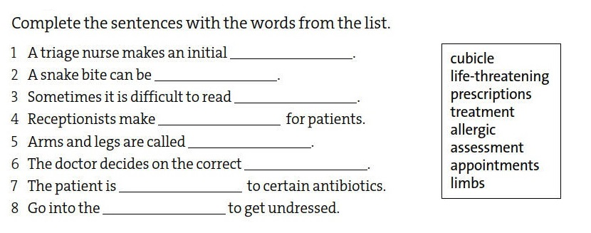

- Чтение и перевод текста, упражнение по тексту.

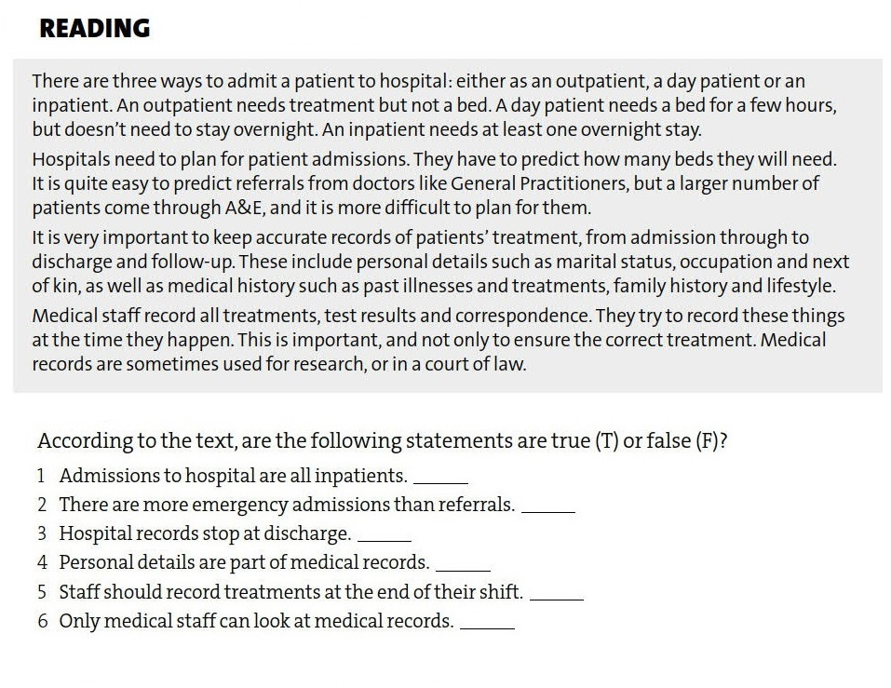

- Аудирование, упражнения по прослушанному.

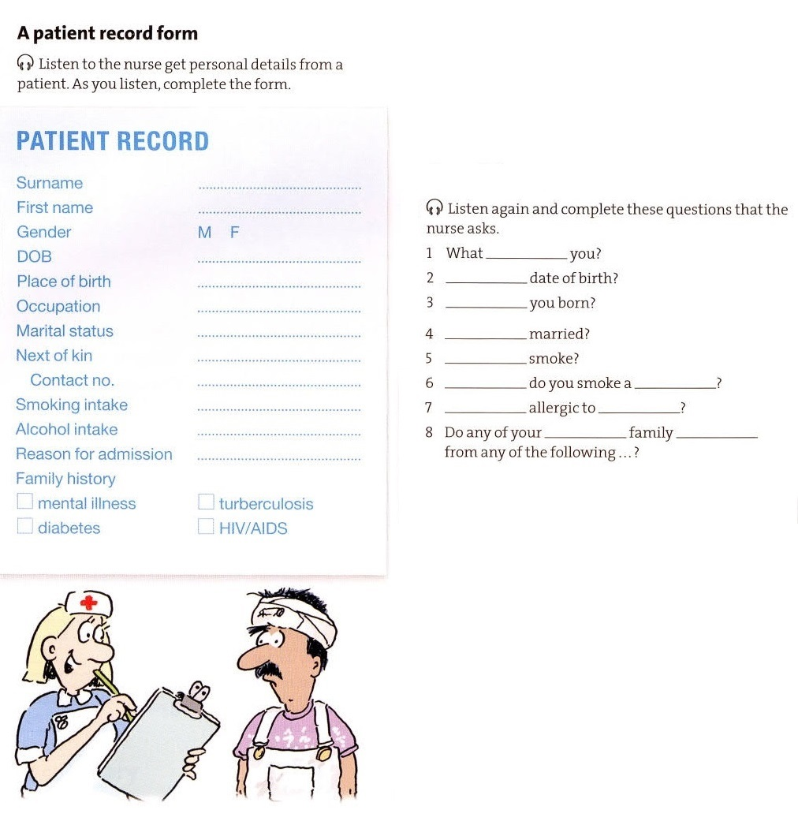

- Работа с диалогом.

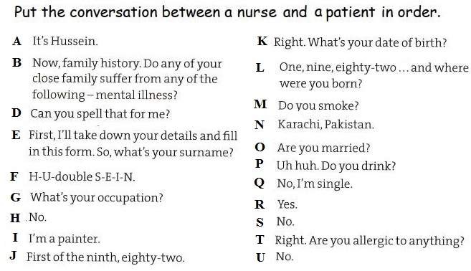

- Составление диалога.

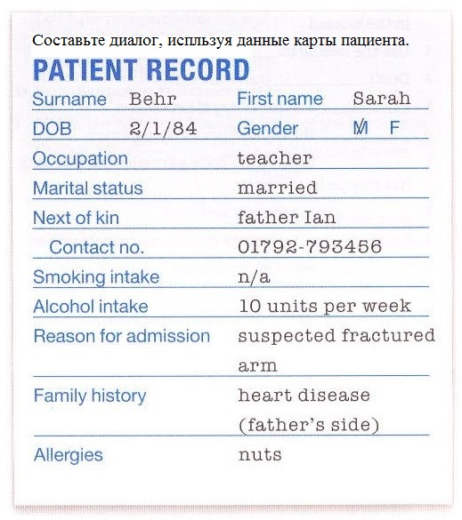

- Грамматические упражнения

